Муниципальное автономное дошкольное образовательное учреждение
центр развития ребёнка – детский сад № 18
города Кропоткин муниципального образования Кавказский район

Конспект непосредственной досугово – познавательной деятельности
по теме с применением ИКТ
«Что нам осень подарила?»
(младшая группа)

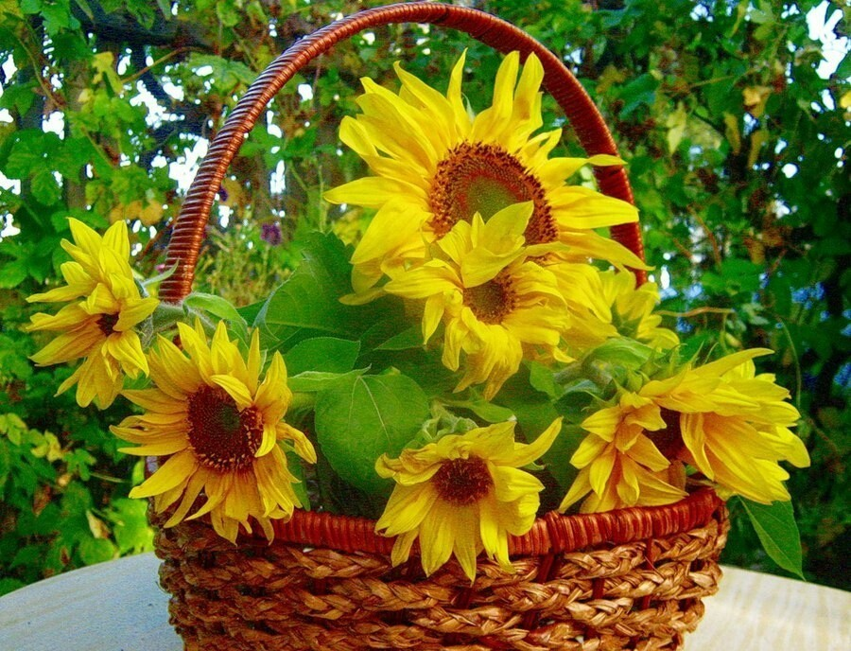

Воспитатель Конопляникова О.В.

09.10.2015 г.
Познавательный досуг для воспитанников средней группы и их родителей.
Составил: Конопляникова Ольга Владимировна, воспитатель Муниципального автономного дошкольного образовательного учреждения Центр развития ребёнка – д/с № 18 города Кропоткин муниципального образования Кавказский район Краснодарского края.

Цель: Развитие познавательных интересов у детей.
Образовательные задачи: Закрепить знания о признаках осени, овощах и фруктах, а, так же представления о форме, величине предметов через соответствующие упражнения и дидактические игры. Способствовать речевому развитию и слуховому восприятию. Упражнять в разгадывании загадок. Совершенствовать умения делать обобщение.
Развивать тактильно-двигательные восприятия, сенсорные эталоны, ориентировку в пространстве, способствовать развитию эмоциональному восприятию и музыкальных впечатлений. Развивать память, внимание, мыслительные операции через отгадывание загадок и дидактические упражнения.
Воспитательные задачи: формировать навыки позитивной коммуникации и свободного общения со сверстниками и взрослыми.
Материал: грибы – лист с рисунком веток яблони и сливы, маленькие и большие, 2 корзинки, овощи и фрукты (муляж), ромашки (искусственные головки), осенние разноцветные листья.
Ход занятия.
Дети сидят на стульях в игровой части помещения группы.
Воспитатель: Ребята, вы любите сюрпризы?
Дети: Да!!!
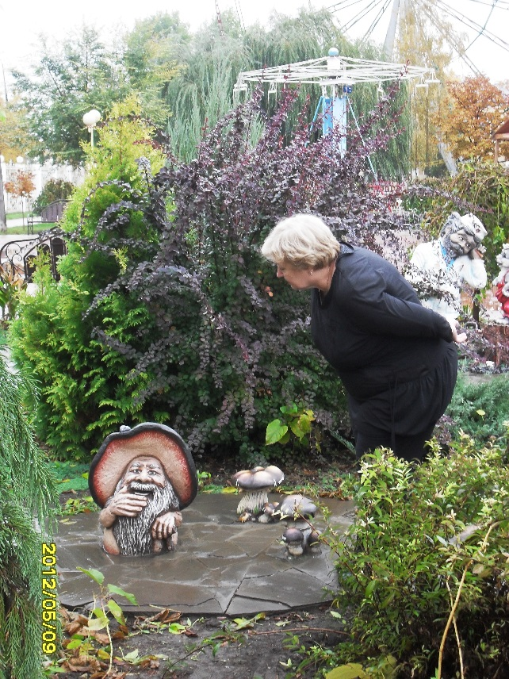
Воспитатель: Сегодня утром я ходила в городской волшебный парк и встретила там большой гриб. Он пригласил вас в гости на грибную полянку. И чтобы попасть на эту полянку надо произнести волшебные слова: «Топ - топ, Хлоп - хлоп, повернись и на полянке очутись» (Дети закрывают глаза, кружатся, и воспитатель предстаёт в шляпе).
Воспитатель: Ой, ребята, мы попали на грибную полянку! Смотрите, сколько здесь грибов! Мы сможем их собрать, если отгадаем загадки про овощи и фрукты.
Одет в желтую рубашку
Этот фрукт как неваляшка.
В саду покой нарушив,
С дерева сорвалась… (Груша)
Само оно с кулачок,
Имеет красный бочок,
Дотронешься — гладко,
А откусишь — сладко. (Яблоко)
В огороде есть жёлтый мяч.
Не пойдет он просто вскачь,
Словно полная луна…
В нем вкусные есть семена. (Тыква)
Был зеленым и маленьким,
Стал большим и красненьким. (Помидор)
Воспитатель: Молодцы, дети. А сейчас Анечка и Андрюша осторожно соберут по 3 грибочка: Анечка – маленькие, а Андрюша – большие; Игорёк – маленькие и Ульяна – большие и т. д. под осеннюю мелодию «Листопад».
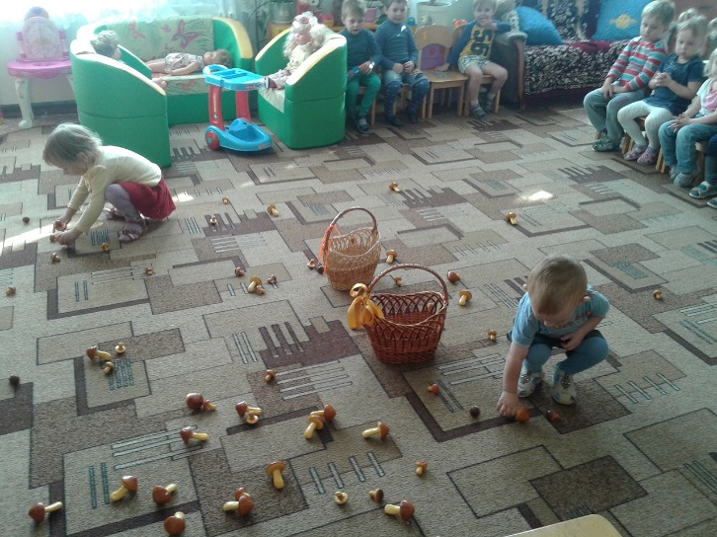
Воспитатель: Какие способные наши ребята! Правильно и быстро собрали грибочки!
Воспитатель: Посмотрите (усаживая детей на стулья), на нашей полянке опали осенние листья (распределяя в разброс по территории разноцветные осенние листья) читает стихотворение:
Вот на ветке лист кленовый.
Нынче он совсем как новый!
Весь румяный, золотой.
Ты куда, листок? Постой!

В. Берестов
Сейчас мы все вместе соберём жёлтые листочки в корзинку справа и красные в корзинку слева под песенку «Осенний ветерок»
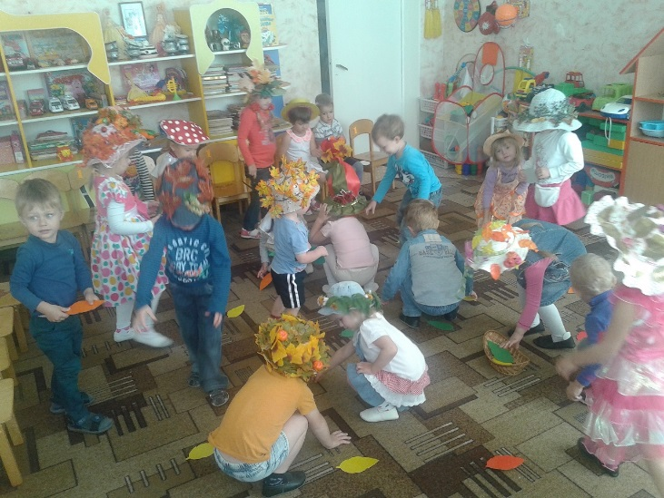
(после сбора листьев дети садятся на свои места).
Воспитатель: А сейчас для вас сюрприз! Вы можете одеть свои осенние шляпки. Какие они красивые! Я тоже хочу такую. Вы поможете мне украсить мою шляпку?
Дети: Да, поможем!
Воспитатель: Посмотрите, последние ромашки отцветают, давайте каждый из вас сорвёт по ромашке для моей шляпки. (дети поднимают головки ромашек и укладывают их на поля шляпы воспитателя.)
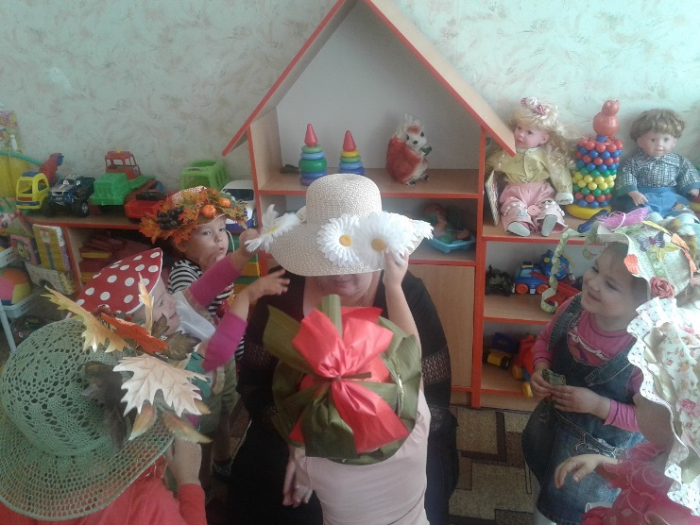
Как красиво получилось! Спасибо большое, мои дорогие! Теперь мы смело можем поиргать в интересную игру «Что у осени в корзинке»
Воспитатель: Я буду рада вместе с вами повеселиться, поиграть,
Ну, а сейчас я приглашаю стихи про осень почитать.
Реб. Каждый листик золотой,
Маленькое солнышко—
Соберу в корзинку я,
Положу на донышко.
Реб. Берегу я листики
Осень продолжается
Долго дома у меня
Праздник не кончается.
Реб. Золотые листики
С дерева летят,
Кружит ветер листики—
Это листопад.
Реб. Праздник осени в лесу
И светло, и весело.
Вот какие украшенья
Осень здесь развесила.
Воспитатель: Какие прекрасные стихи! Вы просто молодцы! А теперь посмотрите сюда… что мы видим?
Дети: Овощи и фрукты.
Воспитатель: Правильно. Вам надо их разобрать на отдельные подносы, сможете?
Дети: Сможем! (дети садятся за стол и сортируют содержимое вазы на столе).

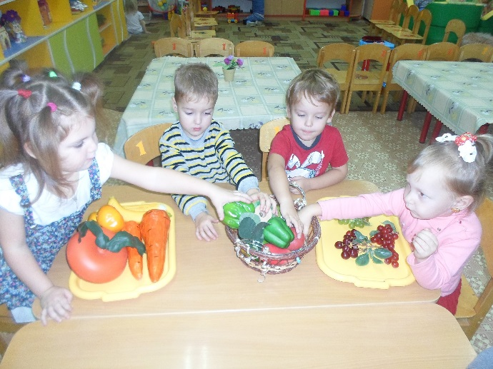
Воспитатель: Молодцы, вы всё правильно разложили! А давайте разомнёмся, немного повеселимся и станцуем весёлый танец «Бабушки - старушки».
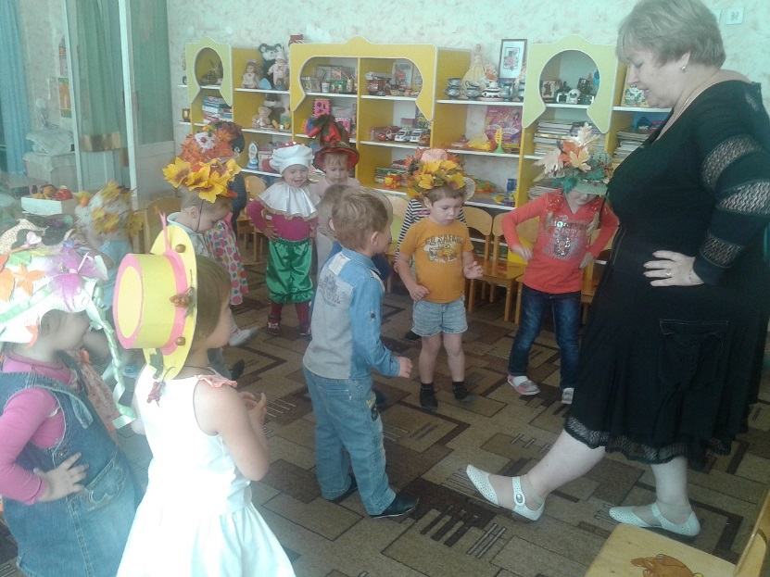
Дети вместе с воспитателем танцуют танец.
Воспитатель: Но это ещё не всё, грибок - боровичёк оставил вам задание, где просит вас разместить правильно фрукты на веточки: яблочки - на яблоневую, а сливы -на сливовую. Выполним его задание?
Дети: Да! ( дети распределены на 2 команды и каждая украшает свою ветку)
Воспитатель: Возьмём по одному фрукту и украсим наши веточки.
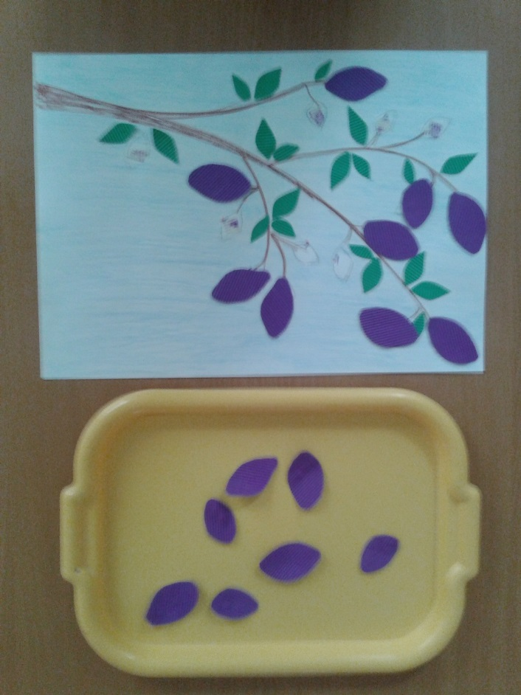

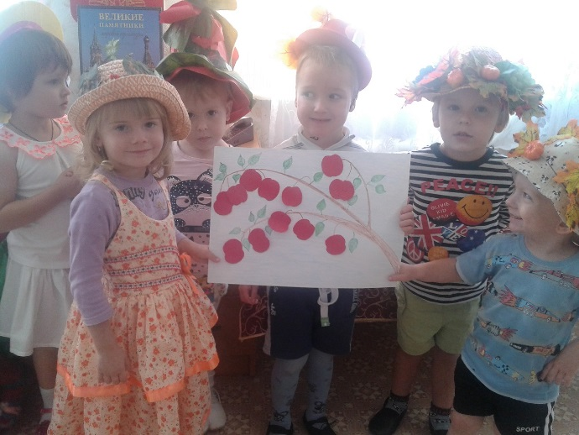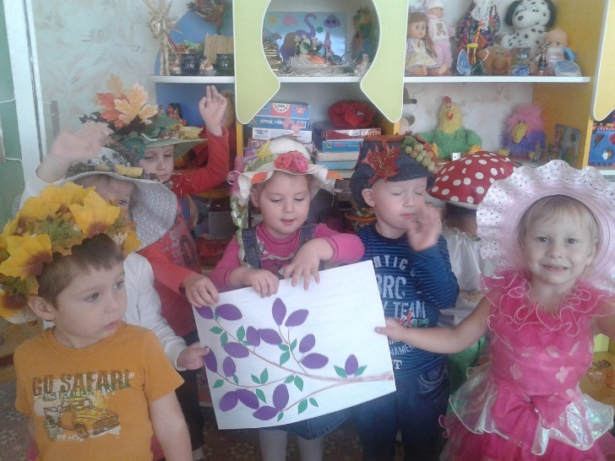
Посмотрите, какие они красивые у вас получились, вы их сами создали! Вы большие молодцы!
Воспитатель: Ребята, я приглашаю вас встать в большой круг и, когда я отправлю вам в руки мяч, назвать овощ или фрукт ласковым словом, понятно?
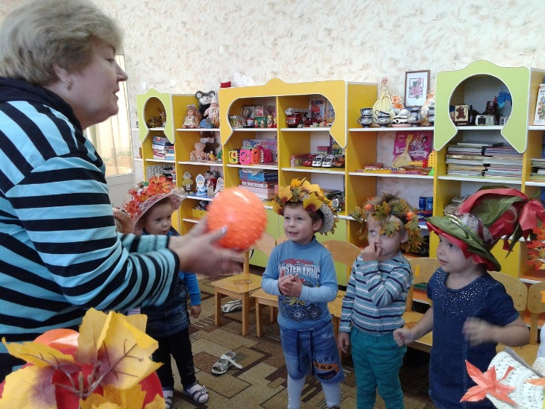
вам в руки мяч, назвать овощ или фрукт ласковым словом, понятно?
Дети: Да!
Воспитатель берёт мяч и бросает в руки каждому ребёнку в руки сопровождая проговариванием названий овощей и фруктов, получая взамен мяч и название сказанного в ласкательной форме.
Наше путешествие окончено. Скажем всем «До свидания!» Звучит песенка о доброте. Дети поощряются сладостями – печеньем «грибок».
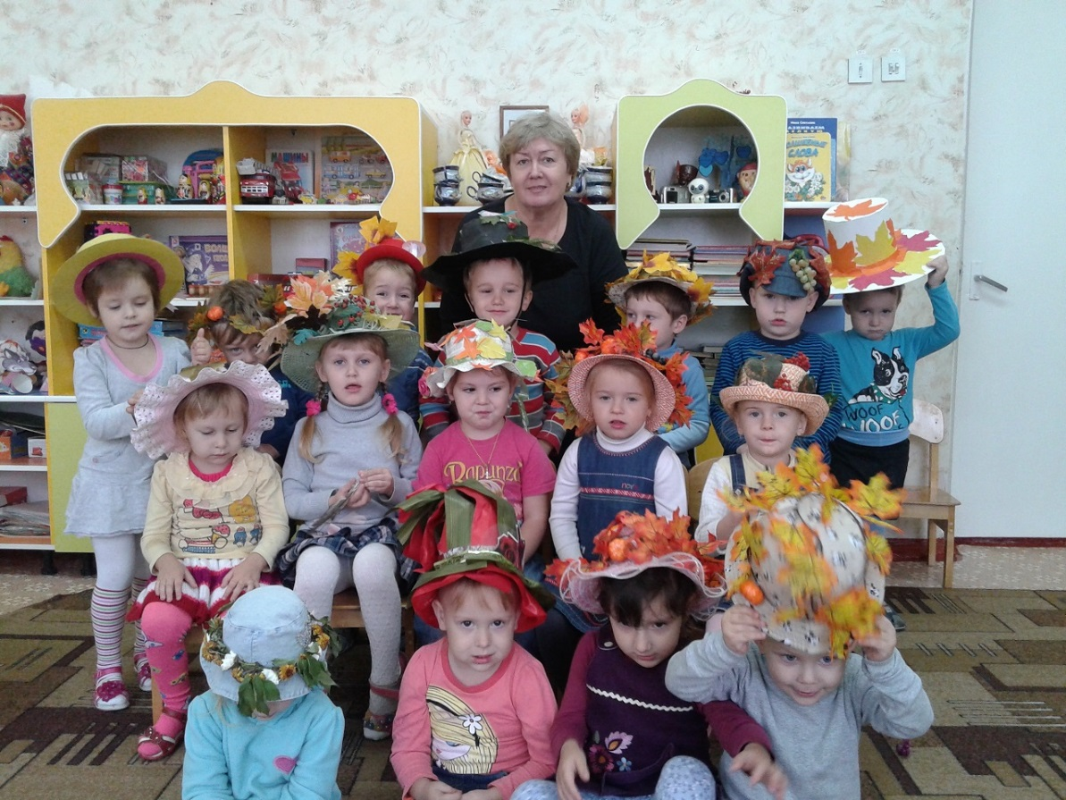

Источник: http://doshvozrast.ru/konspekt/poznovrazv101.htm

